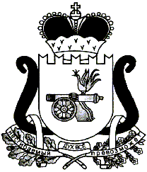
АДМИНИСТРАЦИЯ МУНИЦИПАЛЬНОГО ОБРАЗОВАНИЯ
«ЕЛЬНИНСКИЙ РАЙОН» СМОЛЕНСКОЙ ОБЛАСТИ

П О С Т А Н О В Л Е Н И Е

от 12.01.2024 № 9
г. Ельня

О признании постановления Администрации муниципального образования «Ельнинский район» Смоленской области от 18.01.2022 № 34 утратившим силу

Администрация муниципального образования «Ельнинский район» Смоленской области
п о с т а н о в л я е т:

1. Признать утратившим силу постановление Администрации муниципального образования «Ельнинский район» Смоленской области от 18.01.2022 № 34 Об утверждении муниципальной программы «Создание мест (площадок) накопления ТКО и приобретение контейнеров (бункеров) для накопления ТКО на территории Ельнинского городского поселения Ельнинского района Смоленской области».
2. Контроль за исполнением настоящего постановления возложить на заместителя Главы муниципального образования «Ельнинский район» Смоленской области Д.В. Михалутина.

Глава муниципального образования
«Ельнинский район» Смоленской области Н.Д.Мищенков

